电 子 科 技 大 学 命 题 专 用 纸（首页）

2006-2007学年第 1 学期 试题名称 ：大学物理Ⅱ1 （A卷） 共6 页 第 1 页
专业年级： 学号 姓名 授课教师名 分数

题号 | 一 | 二 | 三 | 四 | 五 | 总分
得分
一、选择题（24分，每题3分）
1、一条河在某一段直线岸边同侧有A、B两个码头，相距1 km．甲、乙两人需要从码头A到码头B，再立即由B返回．甲划船前去，船相对河水的速度为4 km/h；而乙沿岸步行，步行速度也为4 km/h．如河水流速为 2 km/h, 方向从A到B，则
(A) 甲比乙晚10分钟回到A． (B) 甲和乙同时回到A．
(C) 甲比乙早10分钟回到A． (D) 甲比乙早2分钟回到A．[ ]
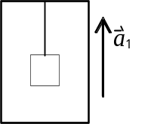2、在升降机天花板上拴有轻绳，其下端系一重物，当升降机以加速度a₁上升时，绳中的张力正好等于绳子所能承受的最大张力的一半，问升降机以多大加速度上升时，绳子刚好被拉断？

(A) 2a₁． (B) 2(a₁+g)． [ ]
(C) 2a₁＋g． (D) a₁＋g．

3、一个圆锥摆的摆线长为l，摆线与竖直方向的夹角恒为θ，如图所示．则
摆锤转动的周期为
(A) 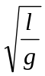 . (B) 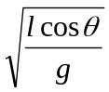. (C) 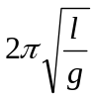. (D) 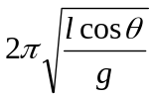 .
[ ]
4、一质点作匀速率圆周运动时，
(A) 它的动量不变，对圆心的角动量也不变．
(B) 它的动量不变，对圆心的角动量不断改变．
(C) 它的动量不断改变，对圆心的角动量不变． [ ]
(D) 它的动量不断改变，对圆心的角动量也不断改变．
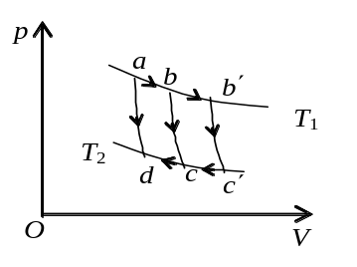5、如果卡诺热机的循环曲线所包围的面积从图中的abcda增大为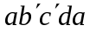，那么循环abcda与所作的净功和热机效率变化情况是：
- 净功增大，效率提高．
- 净功增大，效率降低． [ ]
- 净功和效率都不变．
- 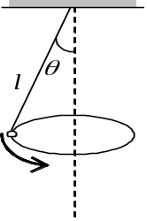净功增大，效率不变．
授课教师 |  | 命题教师或命题负责人  签 字 |  | 院系负责人  签 字 | 年 月 日
电 子 科 技 大 学 命 题 专 用 纸（附页）

2006-2007学年第 1 学期 试题名称 ：大学物理Ⅱ1 （A卷） 共6 页 第 2 页
6、已知一高斯面所包围的体积内电荷代数和∑q＝0，则可肯定：
(A) 高斯面上各点场强均为零．
(B) 穿过高斯面上每一面元的电场强度通量均为零．
(C) 穿过整个高斯面的电场强度通量为零． [ ]
(D) 以上说法都不对．
7、真空中一半径为R的球面均匀带电Q，在球心O处有一电荷为q的点电荷，如图所示．设无穷远处为电势零点，则在球内离球心O距离为r的P点处的电势为
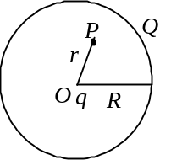 (A) 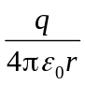 (B) 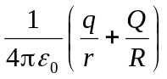． [ ]
(C) 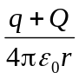 (D) 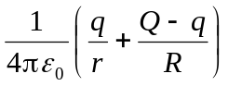．
8、静电场中某点电势的数值等于
(A)试验电荷q₀置于该点时具有的电势能．
(B)单位试验电荷置于该点时具有的电势能．
(C)单位正电荷置于该点时具有的电势能．
(D)把单位正电荷从该点移到电势零点外力所作的功．[ ]

二 填空题（26分）
1、（3分）一质点沿x方向运动，其加速度随时间变化关系为a = 3+2 t (SI) ,
如果初始时质点的速度v ₀为5 m/s，则当ｔ为3s时，质点的速度 v = .
2、（5分）质量m的小球，以水平速度v₀与光滑桌面上质量为M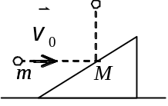的静止斜劈作完全弹性碰撞后竖直
弹起，则碰后斜劈的运动速度值v =________________________；
小球上升的高度h =____________________________________．
3、（3分）t
3.74×10³ J，则该容器内气体分子总数为___________________．
(玻尔兹曼常量k＝1.38×10⁻²³ J·K⁻¹,阿伏伽德罗常量N_{A}=6.022×10²³ mol⁻¹)
4、（4分）图示BCD是以O点为圆心，以R为半径的半圆弧，
在A点有一电荷为+q的点电荷，O点有一电荷为－q的点电 荷．线段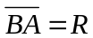．现将一单位正电荷从B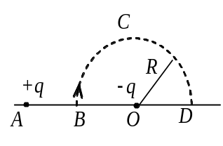点沿半圆弧轨道
BCD移到D点，则电场力所作的功为______________________ ．

电 子 科 技 大 学 命 题 专 用 纸（附页）

2006-2007学年第 1 学期 试题名称 ：大学物理Ⅱ1 （A卷） 共 6 页 第 3 页
－30V
－25V
－20V
－15V
5、（3分） 图示为某静电场的等势面图，
在图中画出该电场的电场线．

6、（3分）一质量为m，电荷为q的粒子，从电势为U_{A}的A点，在电场力作用下运动到电势为U_{B}的B点．若粒子到达B点时的速率为v_{B}，

则它在A点时的速率v_{A}＝___________________________．

7、（5分）一金属球壳的内、外半径分别为R₁和R₂，带电荷为Q．在球心处有一电荷

为q的点电荷，则电荷面密度在球壳内表面上σ =___________，外表面上σ =___________，
三 计算题（共40分）
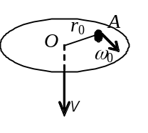1、（6分）光滑圆盘面上有一质量为m的物体A，拴在一根穿过圆盘中心O处光滑小孔的细绳上，如图所示．开始时，该物体距圆盘中心O的距离为r₀，并以角速度ω ₀绕盘心O作圆周运动．现向下拉绳，当质点A的径向距离由r₀减少到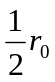时，向下拉的速度为v，求下拉过程中拉力所作的功．

电 子 科 技 大 学 命 题 专 用 纸（附页）

2006-2007学年第 1 学期 试题名称 ：大学物理ⅡI （A卷） 共6 页 第 4 页
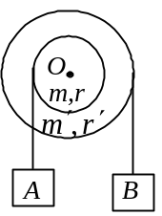2、（12分） 两个匀质圆盘，一大一小，同轴地粘结在一起，构成一个组合轮．小圆盘的半径为r，质量为m；大圆盘的半径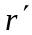＝2r，质量 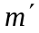＝2m．组合轮可绕通过其中心且垂直于盘面的光滑水平固定轴O转动，对O轴的转动惯量J＝9mr² / 2．两圆盘边缘上分别绕有轻质细绳，细绳下端各悬挂质量为m的物体A和B，如图所示．这一系统从静止开始运动，绳与盘无相对滑动，绳的长度不变．已知r = 10 cm．求：
(1) 组合轮的角加速度β；
(2) 当物体A上升h＝40 cm时，组合轮的角速度ω．

电 子 科 技 大 学 命 题 专 用 纸（附页）

2006-2007学年第 1 学期 试题名称 ：大学物理ⅡI （A卷） 共 6 页 第 5 页
3、（10分）1 mol理想气体在T₁ = 400 K的高温热源与T₂ = 300 K的低温热源间作卡诺循环（可逆的），在400 K的等温线上起始体积为V₁ = 0.001 m³，终止体积为V₂ = 0.005 m³，试求此气体在每一循环中
(1) 从高温热源吸收的热量Q₁
(2) 气体所作的净功W
(3) 气体传给低温热源的热量Q₂

4、（12分） 一半径为R的“无限长”圆柱形带电体，其电荷体密度为ρ =Ar (r≤R)，式中A为常量．试求：(1) 圆柱体内、外各点场强大小分布；
(2) 选与圆柱轴线的距离为l (l＞R) 处为电势零点，计算圆柱体内、外各点的电势分布．

电 子 科 技 大 学 命 题 专 用 纸（附页）

2006-2007学年第 1 学期 试题名称 ：大学物理Ⅱ2 （A卷） 共 6 页 第6页
四、错误改正题（5分）

一列火车以速度作匀速直线运动，当一位实验者站在该列车的一节敞车上面，将小球以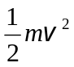的动能(相对火车)抛出后，站在地面上的观察者认为，在抛出的瞬时，小球的动能一定等于小球随车一起运动时的初始动能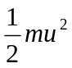与抛出时小球相对火车的动能之和，即 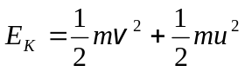． 请指出此结论是否正确, 并给以改正．

五、问答题（5分）

下列过程是否可逆，为什么？
(1) 通过活塞(它与器壁无摩擦)，极其缓慢地压缩绝热容器中的空气；
(2) 用旋转的叶片使绝热容器中的水温上升(焦耳热功当量实验)．

